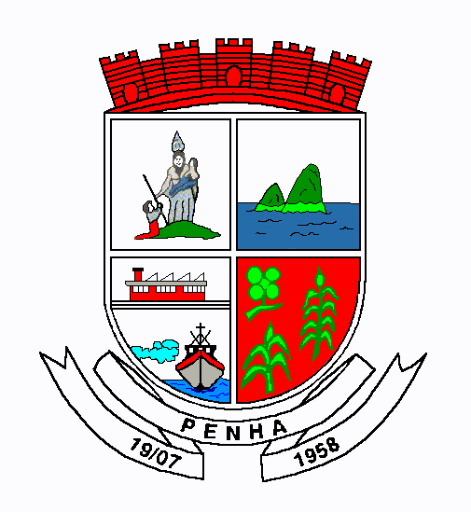

ATA DA 7ª AUDIÊNCIA PÚBLICA DO CONSELHO MUNICIPAL DA CIDADE DE PENHA
-2024-

Aos doze dias do mês de setembro do ano de dois mil e vinte e quatro, às dezenove horas, nas dependências da Câmara de Vereadores do Município de Penha, situada na Avenida Prefeito Eugênio Krause, número noventa e quatro, centro, na cidade de Penha/SC, reuniram-se os membros do Conselho Municipal da Cidade de Penha e membros da população em geral para participarem da 7ª Audiência Pública de 2024. Iniciando a abertura da reunião, a Sra. Camila, Presidente deste Conselho, agradeceu a presença de todos, explicando que será feita a apresentação, e frisou ainda, que estamos ao vivo pelo Youtube. Apresentação esta que tem como pauta o Protocolo 6540/2024 de Residencial AP2 SPE Ltda., para apresentação do RIV do empreendimento Condomínio Fell Beach and Park localizado na Rua Maria Gonzaga Cunha, Bairro Praia de Armação do Itapocorói, Penha, SC. Após passou a palavra ao representante da empresa, Sr. Celso, que iniciou a apresentação do Relatório de Impacto de Vizinhança, esclareceu os procedimentos e fez a apresentação dos dados e ficha técnica do empreendimento. Falou ainda sobre os impactos e suas medidas mitigadoras. Por fim agradeceu a todos ficando a disposição para os questionamentos. A Sra. Camila, parabenizou pela apresentação e falou que este empreendimento possui parecer técnico da Secretaria de Planejamento datado de 09 de julho de 2024. Após abriu a palavra aos questionamentos, onde primeiramente o Sr. Everaldo agradeceu e parabenizou a empresa por mais um empreendimento no Município de Penha e por terem feito uma apresentação tão bem feita. O Sr. Maurílio Leite, também agradeceu a empresa pelo empreendimento e achou que na apresentação não viu muita coisa sobre os impactos e as medidas mitigadoras. Sendo respondido pelo Sr. Celso, que na verdade sobre as medidas mitigadoras tem uma série relacionados nos programas, mas que durante a fase de obras várias medidas serão tomadas, onde apresentou no slide várias colunas que remetem aos impactos e todas as medidas mitigadoras que serão tomadas durante a fase de obras. Estas medidas estão bem consideradas no EIV. O Sr. Everaldo, disse que as medidas mitigadoras dos planos e programas ambientais serão todas analisadas pelo instituto do meio ambiente na emissão de permissão e será acompanhado durante toda a faze de implantação do empreendimento. Onde terá todo acompanhamento do instituto do meio ambiente. A empresa já tem a LAP e o licenciamento da LAI está em fase final. A Sra. Cláudia, falou que hoje acha ser a única representante de associação de moradores, ainda parabenizou a apresentação que foi bem fácil da gente entender e uma coisa que achou diferente de outras apresentações que esse modulo de vocês está prevendo um espaço de canteiro de obras muito maior do que o prédio em si, então isso vai diminuir muito os caminhões ocupando todo o espaço das ruas. Isso como moradora faz muita diferença, citando novamente que é a única de associação de moradores. É agradável ver o espaço que vocês têm, bem generoso, e essa confusão que atrapalha os moradores, provavelmente não vai acontecer. Deixa a gente bem satisfeito. O Sr. Celso, falou que realmente ali tem um grande espaço que futuramente será utilizado como estacionamento. E durante a fase de obras terá um espaço grande e de distância com os imóveis e edificações lindeiras. A Sra. Cláudia, disse que as sombras, o vento as sujeiras tudo vão para este espaço de vocês e os vizinhos não vão se incomodar. O Sr. Celso, disse que esta é a característica desse terreno por ser grande, extenso e realmente diminui estes impactos. Tendo espaço para entradas, movimentação de material de insumos para realizar tudo dentro. E a previsão é que não se realize esse tipo de coisa nas vias públicas. Por fim a Sra. Cláudia, pediu que seja registrado que acharam muito legal. A Sra. Camila, fazendo uma correção, disse que estamos com uma conselheira representado a sociedade em si, também que estamos ao vivo pelo Youtube e se tiverem alguma pergunta que possam colocar que serão vistas. O Sr. Maurílio Leite, para esclarecer falou que temos a Dona Cláudia, como representante de moradores presente, pois temos outros e por causa do cargo eletivo não podem comparecer, mas que a partir do dia seis estarão presentes, quem sabe até a votação dessa audiência já estejam presentes. O Sr. Everaldo, falou que é muito legal esses empreendimentos home club, grandes, que tem acontecido em nosso Município. O Sr. Cledson, parabeniza a apresentação em nome do Corpo de Bombeiros e tem apenas uma dúvida. Qual a previsão do tempo de obra? Sendo respondido pelo Sr. Celso, que realmente não mencionou isso na apresentação, e que será de quatro anos e meio. Neste momento a Sra. Camila, foi ver se temos alguma pergunta no Youtube, onde não havia nada. Ainda falou ainda que este empreendimento possui parecer técnico da Secretaria de Planejamento datado de 09 de julho de 2024, e que o mesmo está disponível no site da prefeitura e no grupo dos conselheiros. Finalizando os questionamentos dos conselheiros, a Sra. Camila, perguntou se havia algum questionamento do público presente no local. Onde não havia. Passou ainda a próxima audiência do Concidade, que será no dia 17/09 as 19:00 horas neste mesmo local, sendo a 8ª Audiência Pública. Ainda, agradeceu aos conselheiros, aos presentes e a população em geral, e deu por finalizada a referida audiência Pública em questão, e este Secretario lavrou esta ata que segue assinada por mim e a Sra. Presidente.

Camila Luchtenberg Maurílio Pedro Leite
Presidente Secretario

